**Klasa 7a, 7b**

Drodzy Uczniowie!

Ekspresjonizm to kierunek w sztuce panujący na początku XX wieku. Ekspresjoniści wykorzystywali kontrastowe zestawienia kolorystyczne, a także świadomą deformację postaci i przedmiotów w celu wyrażenia uczuć. Prekursorami tego kierunku byli Vincent van Gogh i Edward Munch.

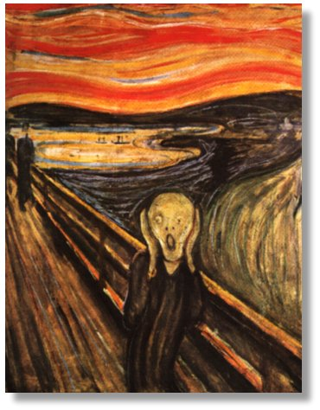 „Krzyk” Edward Munch

Spróbuj namalować autoportret pt. „Krzyczę”. Aby wyrazić emocje zastosuj kontrastowe barwy, podkreśl czarnym konturem kształty świadomie zdeformowanej postaci. Pamiętaj o niespokojnym tle.

Sfotografuj swoją pracę i prześlij do 18 kwietnia na mój adres mailowy [ostrowskabeataedu@wp.pl](mailto:ostrowskabeataedu@wp.pl)

Pozdrawiam serdecznie